Формирование информационного механизма повышения качества в строительной организации
Е.М.Глебова, аспирант РГСУ, ООО «Геотехника»
По мере совершенствования и развития экономических реформ все большее внимание уделяется качеству. Сегодня одной из серьезных проблем для российских предприятий является создание и внедрение системы качества, позволяющей обеспечить производство конкурентоспособной продукции. Система качества важна при проведении переговоров с зарубежными заказчиками, считающими обязательным условием наличие у производителя системы качества и сертификата на эту систему, выданного авторитетным сертифицирующим органом. Система качества должна учитывать особенности предприятия, обеспечивать минимизацию затрат на разработку продукции и ее внедрение. Потребитель хочет иметь уверенность, что качество поставляемой продукции будет стабильным и устойчивым. До недавнего времени считалось, что качеством должны заниматься специальные подразделения. Переход к рыночной экономике обусловливает необходимость изучения опыта ведущих фирм мира по достижению высокого качества. Ведущие фирмы стран с развитой рыночной экономикой считают, что на достижение качества должны быть нацелены все отделы и службы. Ключевое значение в повышении качества играют запросы потребителей, данные о неисправностях, просчетах и ошибках, оценки потребителей. Исследования, проведенные в ряде стран, показали, что в компаниях, недостаточно уделяющих внимания качеству, больше половины рабочего времени может уделяться на коррекцию брака. Обеспечение и повышение качества выпускаемой продукции - одна из главных задач производства. На сегодняшний день, российские предприятия отстают в области применения современных методов менеджмента качества. Между тем, повышение качества несет поистине колоссальные возможности. Однако повышение качества невозможно без изменения отношения к качеству на всех уровнях. В решении этой задачи важная роль отводится контролю качества на всех этапах производства с целью проверки соответствия показателей качества установленным требованиям. В этом помогают процессы информационного обеспечения. Для формирования механизма повышения качества в строительной организации потребуется применить широкий набор механизмов, методов и процессов, обеспечивающих работу информационной системы.
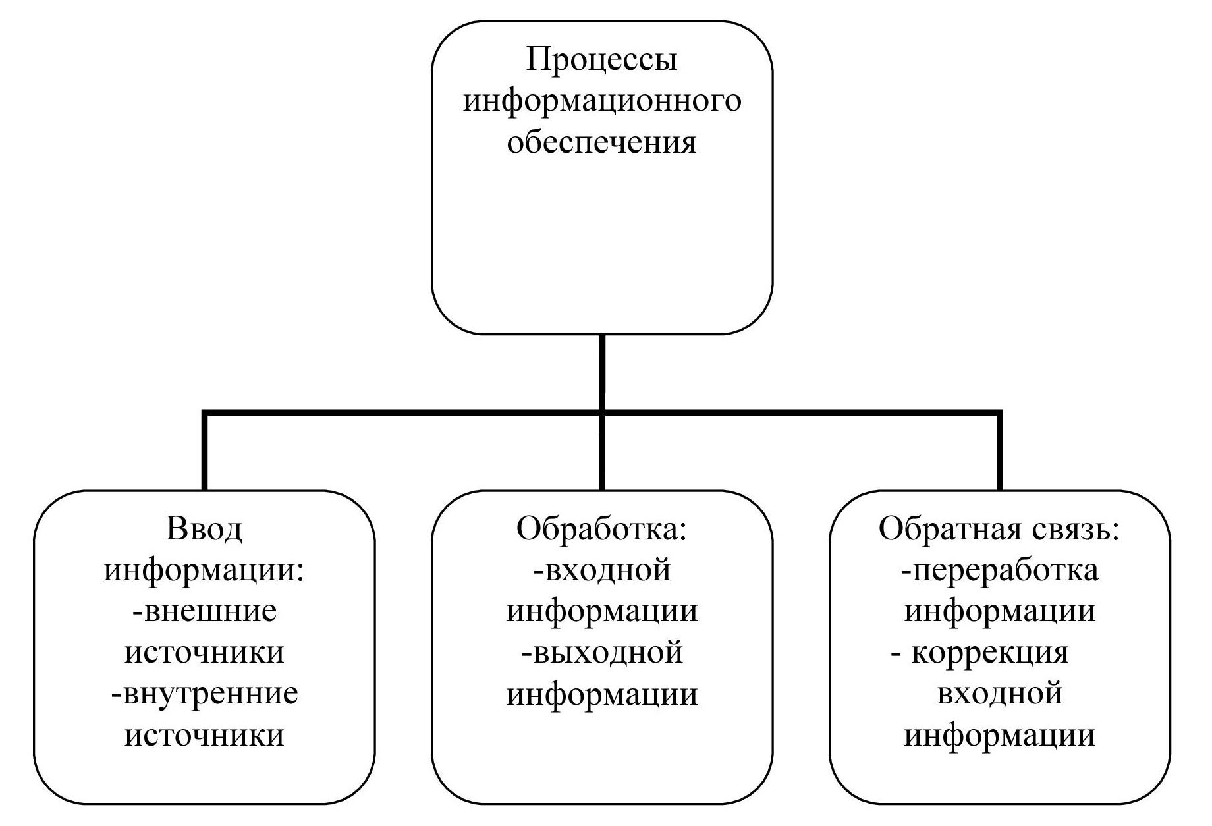
Рис. 1. Процессы информационного обеспечения.

Информационная основа — значимая составляющая строительной организации. Каждый строительный объект имеет свой жизненный цикл, который включает в себя этапы проектирования, подготовки производства и возведения объекта, его последующей эксплуатации, одной или нескольких модернизаций и вероятной ликвидации объекта, исчерпавшего свой потенциал. При этом каждый из этапов может быть разделен на отдельные стадии, фазы и другие модули, имеющие количественные и качественные параметры и характеристики. Именно такой подход позволяет достаточно адекватно моделировать создание объекта в виде строительного производственного процесса, имеющего иерархическую и достаточно разветвленную структуру. Для воплощения в жизнь процессов информационного обеспечения в строительной организации необходимо их структурировать.

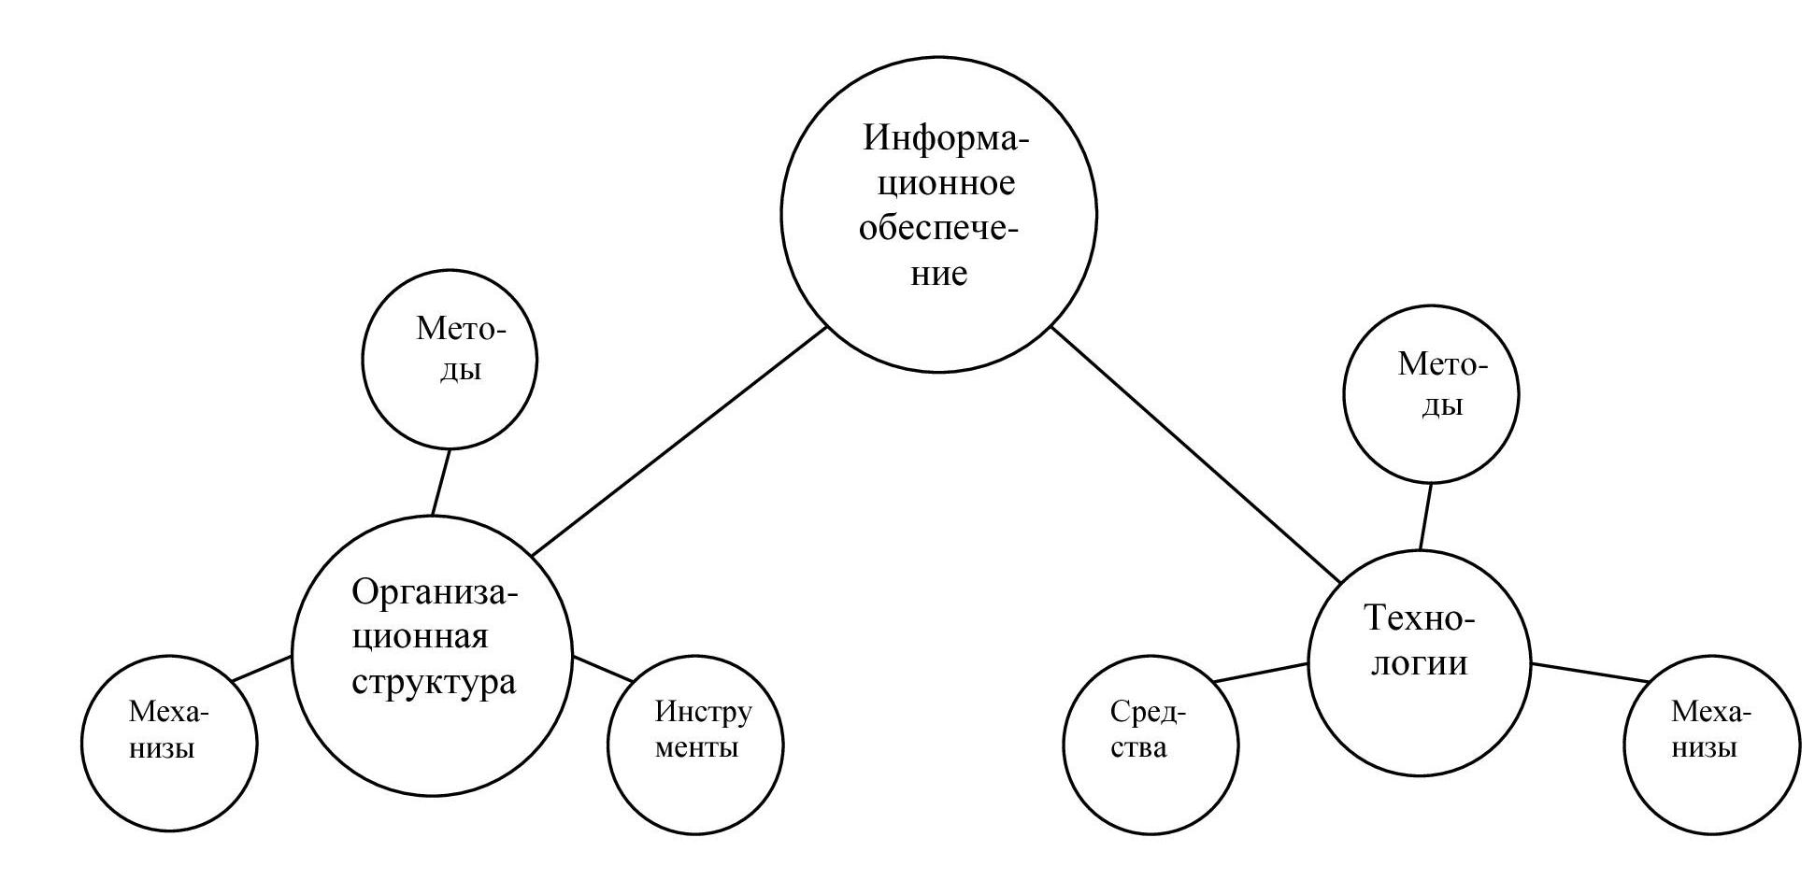
Рис. 2. Структура процессов информационного обеспечения в строительной организации.
Для того чтобы контролировать и стимулировать качество, т.е. управлять повышением качества, надо прежде всего оценивать его. Наилучший путь повышения качества - оценка по совокупности всех характеризующих его свойств. Для этого необходимо иметь надежную информацию о качестве в полном объеме.
Применение информационных систем и технологий в организации позволяет эффективно управлять информацией и, следовательно, системой менеджмента качества, повышая ее результативность. Полученная и обработанная информация, в свою очередь, дает возможность принимать обоснованные и эффективные решения, тем самым система информационного обеспечения системы менеджмента качества позволяет оперативно управлять процессами организации. Результативное управление процессами, в том числе процессами проектирования и производства, позволит повысить качество продукции и, как следствие, будет способом повышению конкурентоспособности продукции.
Информационная система строительной организации делится на ряд подсистем, в соответствии с которыми происходит обеспечение и управление качеством.
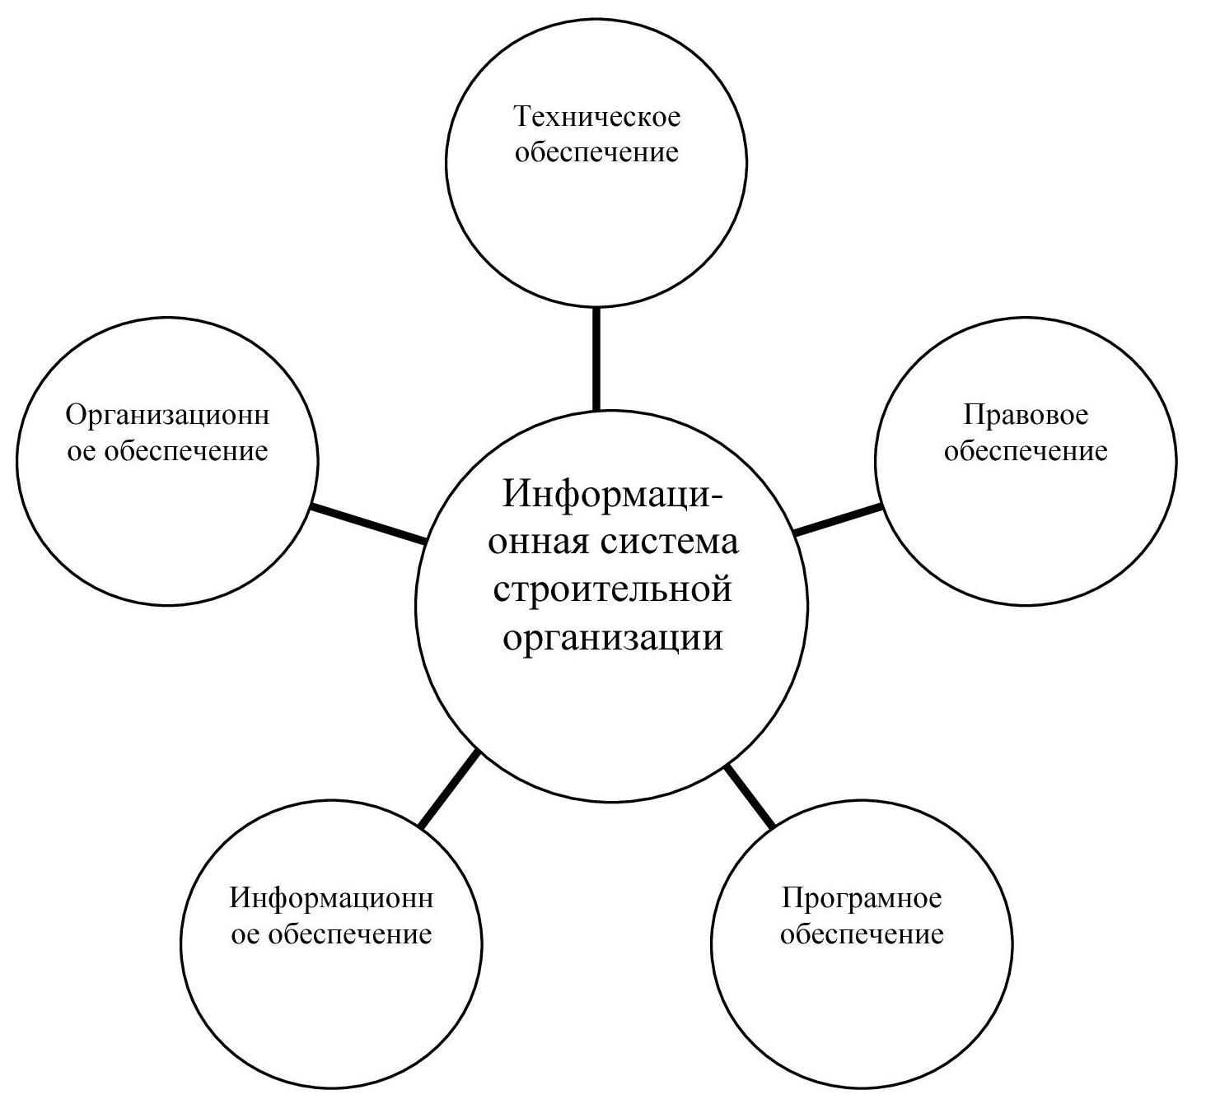
Рис. 3. Подсистемы информационной системы строительной организации.

Организация информационного пространства объекта, поэтапно формирующаяся в процессе его жизненного цикла, требует значительных затрат, иногда даже соизмеримых со стоимостью материальных ресурсов на строительство самого объекта. Тем не менее, как показывает опыт строительной практики, альтернативы такому подходу нет. Информатизация строительного комплекса становится одной из основных частей научно-технологического развития отрасли. Формирование механизма повышения качества информационной системы нацелено на решение нескольких задач.

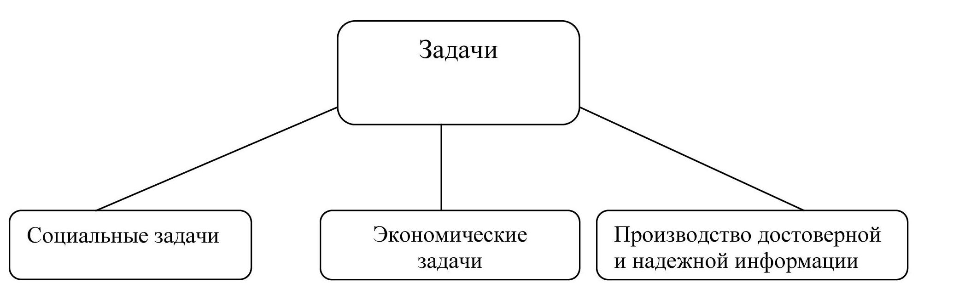

Рис. 4. Задачи формирования механизма повышения качества.

Качество – первоочередная задача в условиях рыночной экономики, где произошли подлинные перевороты в этой области. Именно с помощью современных методов менеджмента качества передовые зарубежные фирмы добились лидирующих позиций на различных рынках. Между качеством и эффективностью производства существует прямая связь. Повышение качества способствует повышению эффективности производства, приводя к снижению затрат и повышению доли рынка. На обеспечение качества продукции влияют определенные информационные факторы и условия.
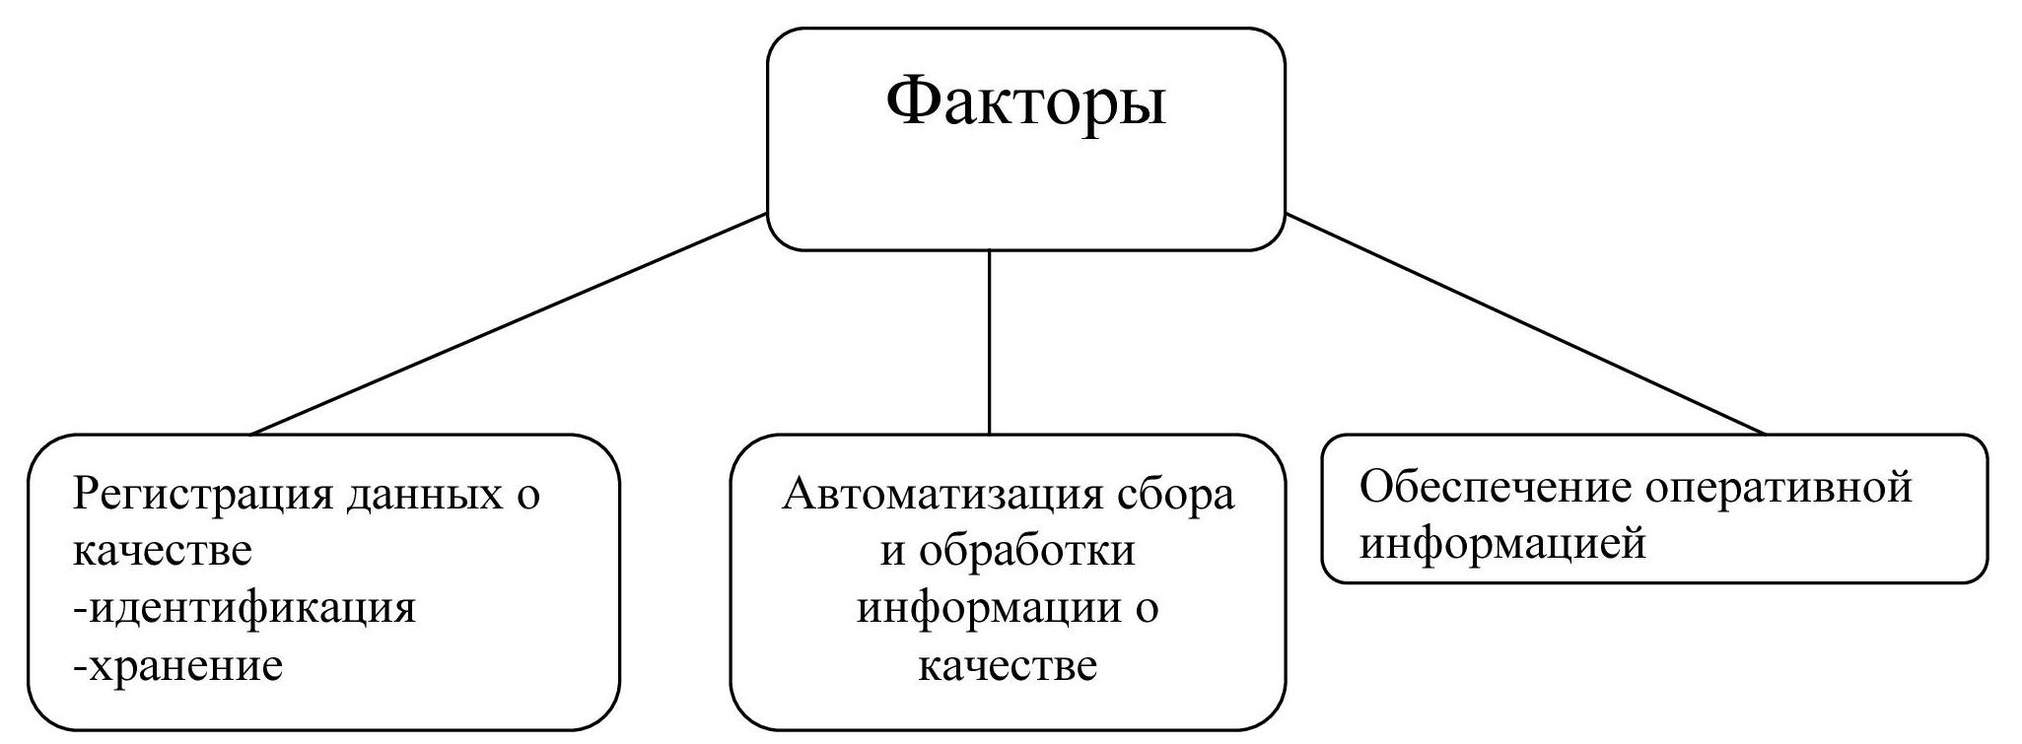
Рис. 5. Информационные факторы, влияющие на обеспечение качества продукции.

Таким образом, формирование информационного механизма повышения качества базируется на текущих и будущих бизнес-целях и процессах, а так же учитываются организационные, потребительские и управленческие ожидания. Внедрение средств информационного обеспечения системы менеджмента качества необходимо организациям, поскольку ни одна организация не может обойтись без информации, следовательно, без процедур ее формирования, обработки и использования.
Реализация такого механизма невозможна без логически выстроенного цельного плана действий, необходимого для преобразования структуры информационных систем, то есть структуры данных организации. Такой механизм позволил бы не только предоставить заказчикам всю необходимую информацию о выборе услуг и продукции, но и контролировать качество выполняемых работ, соблюдение норм и правил на всех этапах производства работ.

Литература:
- Данилевский Ю.Г., Петухов И.А., Шибанов B.C. Информационная технология в промышленности. - Л.: Машиностроение. Ленингр. отделение, 1988.
- Информационная технология, экономика, культура / Сб. обзоров и рефератов. - М.: ИНИОН РАН, 1995.
- Информационные системы в экономике / Под ред. В.В. Дика. - М.: Финансы и статистика, 1996.
- Управление качеством Электронный учебник по дисциплине: «Управление качеством» Авторы: Прохоров Ю. К.
- Управление качеством. Учебник / С. Д. Ильенкова, Н. Д. Ильенкова, С. Ю. Ягудин и др.; Под ред. Доктора экономических наук, профессора Ильенковой С. Д. М.: ЮНИТИ
- "Системы качества"/ "Международные стандарты ISO серии 9000"/ в трех томах - М.: Изд-во стандартов, 1997.
- Паль П.Я., Теличенко В.И., Малыха Г.Г. Современное развитие строительной информатики// Строительные материалы, оборудование, технологии XXI века. М., 2000. № 11. С.7.

